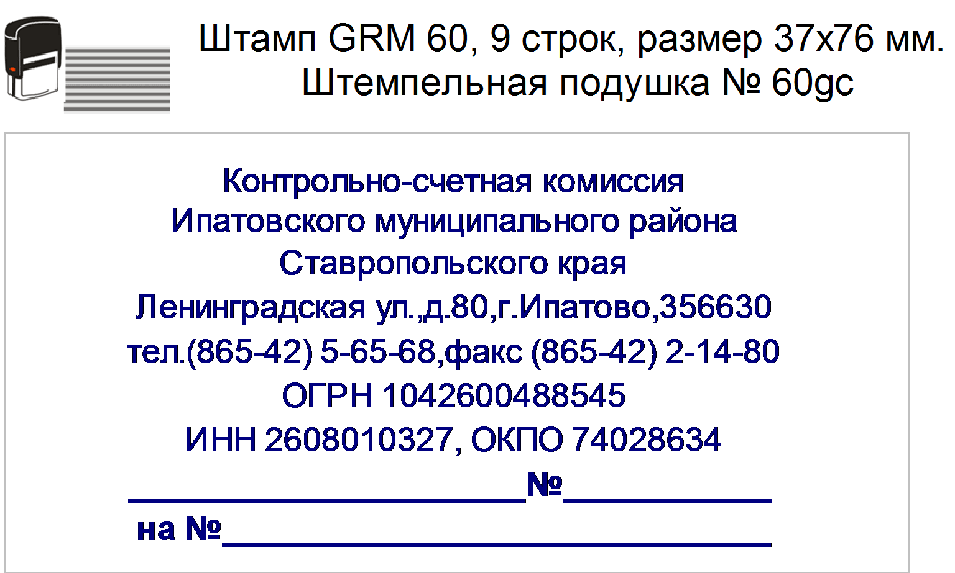

08.09.2017 г.
05-08/333

Заключение
на проект решения Совета депутатов муниципального образования Добровольно - Васильевского сельсовета Ипатовского района Ставропольского края «О внесении изменений в решение Совета депутатов муниципального образования Добровольно - Васильевского сельсовета Ипатовского района Ставропольского края от 19 декабря 2016 г. № 20 «О бюджете муниципального образования Добровольно - Васильевского сельсовета Ипатовского района Ставропольского края на 2017 год и плановый период 2018 и 2019 годов»

На основании Бюджетного кодекса Российской Федерации, Положения о Контрольно - счетной комиссии Ипатовского муниципального района Ставропольского края, Положения о бюджетном процессе муниципального образования Добровольно - Васильевского сельсовета Ипатовского района Ставропольского края, Соглашения о передаче полномочий по осуществлению внешнего муниципального финансового контроля, Контрольно-счетной комиссией Ипатовского муниципального района Ставропольского края проведена финансовая экспертиза проекта решения «О внесении изменений в решение Совета депутатов муниципального образования Добровольно - Васильевского сельсовета Ипатовского района Ставропольского края от 19 декабря 2016 г. № 20 «О бюджете муниципального образования Добровольно - Васильевского сельсовета Ипатовского района Ставропольского края на 2017 год и плановый период 2018 и 2019 годов».
Установлено, что основной целью проекта решения является изменение основных характеристик бюджета муниципального образования Добровольно-Васильевского сельсовета Ипатовского района Ставропольского края на 2017 год.
Планируется произвести увеличение доходной и расходной части бюджета муниципального образования Добровольно-Васильевского сельсовета Ипатовского района Ставропольского края на 2017 год в сумме 498,63 тыс. руб.
В результате уточненные характеристики бюджета муниципального образования Добровольно - Васильевского сельсовета Ипатовского района Ставропольского края на 2017 год составят по доходам в сумме 10651,11 тыс. руб., по расходам в сумме 10949,03 тыс. руб. Дефицит местного бюджета составит в сумме 297,92 тыс. руб.

Уточняется объем доходов за счет:

уменьшения плановых бюджетных назначений по строке «Акцизы по подакцизным товарам (продукции), производимым на территории Российской Федерации» (00010302000010000110) в сумме 4,53 тыс. руб.;
увеличения плановых бюджетных назначений по строке «Прочие межбюджетные трансферты, передаваемые бюджетам сельских поселений (проведение в 2017 году мероприятий по преобразованию муниципальных образований)» (00020249999101159151) в сумме 500,00 тыс. руб.
С учетом внесенных изменений, плановые назначения составят тыс. руб.

Уточняется объем расходов за счет:
увеличения и уменьшения объема безвозмездных поступлений;
перераспределения средств согласно сводной росписи местного бюджета.
По плановым расходным ассигнованиям в разрезе разделов бюджета муниципального образования Добровольно-Васильевского сельсовета Ипатовского района Ставропольского края проектом решения предлагается внесение следующих изменений:
По разделу «Общегосударственные вопросы» проектом решения предлагается увеличение расходов в целом на 1363,65 тыс. рублей.
Итоговый объем плановых бюджетных ассигнований по разделу на 2017 год составит в сумме 4962,69 тыс. руб.;
По разделу «Национальная безопасность и правоохранительная деятельность» проектом решения предлагается уменьшение расходов в целом на 10,00 тыс. рублей.
Итоговый объем плановых бюджетных ассигнований по разделу на 2017 год составит в сумме 0,00тыс. руб.;
По разделу «Национальная экономика» проектом решения предлагается уменьшение расходов в целом на 15,00 тыс. рублей.
Итоговый объем плановых бюджетных ассигнований по разделу на 2017 год составит в сумме 867,05 тыс. руб.;
По разделу «Жилищно-коммунальное хозяйство» проектом решения предлагается уменьшение расходов в целом на 144,96 тыс. рублей.
Итоговый объем плановых бюджетных ассигнований по разделу на 2017 год составит в сумме 559,09 тыс. руб.;
По разделу «Культура и кинематография» проектом решения предлагается уменьшение расходов в целом на 685,06 тыс. рублей.
Итоговый объем плановых бюджетных ассигнований по разделу на 2017 год составит в сумме 4495,27 тыс. руб.;
По разделу «Физическая культура и спорт» проектом решения предлагается уменьшение расходов в целом на 10,00 тыс. рублей.
Итоговый объем плановых бюджетных ассигнований по разделу на 2017 год составит в сумме 0,00 тыс. руб.
Уменьшение плановых бюджетных ассигнований по всем разделам обусловлено резервированием средств для решения вопросов местного значения и для проведения мероприятий по реализации Закона Ставропольского края от 29 апреля 2016 года № 48-кз «О преобразовании муниципальных образований, входящих в состав Ипатовского муниципального района Ставропольского края, и организации местного самоуправления на территории Ипатовского района Ставропольского края». Общий объем зарезервированных средств составит 2405,58 тыс. рублей.
С учетом внесенных изменений, плановые бюджетные ассигнования составят 10949,03 тыс. рублей
.

На основании вышеизложенного, Контрольно - счетная комиссия Ипатовского муниципального района Ставропольского края считает целесообразным утверждение проекта решения «О внесении изменений в решение Совета депутатов муниципального образования Добровольно-Васильевского сельсовета Ипатовского района Ставропольского края от 19 декабря 2016 г. № 20 «О бюджете муниципального образования Добровольно-Васильевского сельсовета Ипатовского района Ставропольского края на 2017 год и плановый период 2018 и 2019 годов».

И.о.председателя Контрольно-счетной
комиссии Ипатовского муниципального
района Ставропольского края Е. Н. Санькова

